Более полумиллиона заявлений о назначении пенсии подано в электронной форме в 2017 году
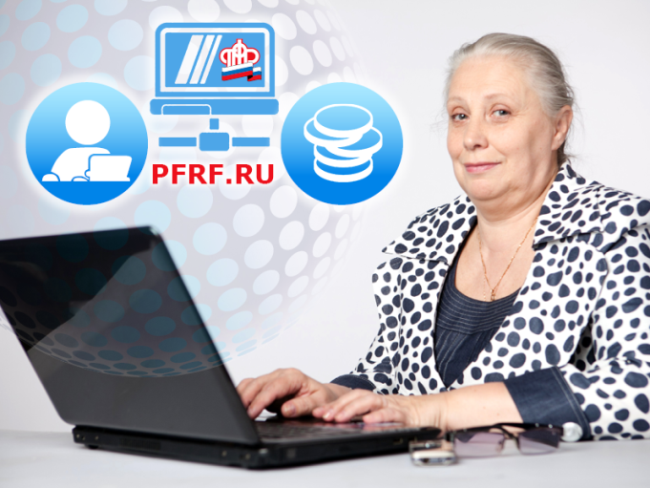Число россиян, обратившихся за назначением пенсии через интернет с использованием электронных сервисов Личного кабинета на сайте Пенсионного фонда, увеличилось за пять месяцев 2017 года почти в пять раз. С января по май 2017 года через Личный кабинет подано 582 тыс. электронных заявлений граждан о назначении пенсии и 951 тыс. электронных заявлений о выборе или изменении способа доставки пенсии, что в 4,7 и 4,8 раза выше соответствующих показателей за аналогичный период 2016 года.
Личный кабинет на сайте Пенсионного фонда позволяет назначить все виды пенсий, выплачиваемых ПФР, включая страховую пенсию, пенсию по государственному обеспечению и накопительную пенсию. Для улучшения качества оказания государственных услуг Пенсионный фонд на постоянной основе расширяет возможности электронного кабинета для граждан, благодаря чему сегодня он охватывает практически все другие выплаты по линии ПФР, помимо пенсий: ежемесячную денежную выплату, федеральную социальную доплату к пенсии, набор социальных услуг, материнский капитал и др.
Напомним, в 2016 году Пенсионный фонд назначил около миллиона пенсий в соответствии с электронными заявлениями граждан, 773 тыс. заявлений при этом было подано через Личный кабинет на сайте Пенсионного фонда, 194 тыс.заявлений направлены через сайт Портала госуслуг. В 66 процентах случаев пенсия назначалась полностью дистанционно, без личного визита гражданина в клиентскую службу ПФР для предоставления дополнительных документов.
Все электронные услуги и сервисы, предоставляемые ПФР, для удобства граждан собраны в Единый портал на сайте Пенсионного фонда. Портал структурирован не только по типу получаемых услуг (пенсии, соцвыплаты, материнский капитал и др.), но и по способу доступа к ним – с регистрацией или без регистрации. Доступ к услугам с использованием персональных данных осуществляется через подтвержденную учетную запись в Единой системе идентификации и аутентификации (ЕСИА).

